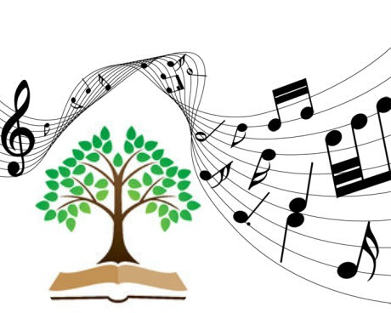

**ΠΡΟΣΚΛΗΣΗ**

Όλοι εμείς, οι μαθητές και οι δάσκαλοι του **Μουσικού Εργαστηρίου** του Κέντρου Νέων Γιαννιτσοχωρίου, σας καλούμε στη μουσική εκδήλωση που θα πραγματοποιηθεί στην Αίθουσα Εκδηλώσεων του Κοινοτικού Γραφείου Γιαννιτσοχωρίου

τη Δευτέρα 27/03/2017 και ώρα 5 μ.μ.

Να είστε όλοι εκεί!

*ΕΙΣΟΔΟΣ ΕΛΕΥΘΕΡΗ*